Zapopan, Jalisco. A 13 de ENERO de 2011 .

HSBC México, S.A. INSTITUCION DE BANCA MULTIPLE
A Quien corresponda:

La presente se extiende con el fin de pedirle de la manera más atenta, se realice el trámite para la apertura de una cuenta a la vista nómina HSBC para la SR. RIVERA SANTACRUZ GEMA PATRICIA. Le informamos que nuestro número de contrato de nómina HSBC es el 62889 así como nuestro número de cuenta la 4044158574 aperturada en la Sucursal Alemán No. 00903 en la Cd. de Mérida a nombre de Grupo Especializado de Servicios de México SCU.

En caso de alguna aclaración con la apertura de esta, mucho le agradecería se comuniquen a la Sucursal 00903 con la Lic. Bruno Vasconcelos a los teléfonos 01999 9260948 o 01999 9260947.

Quedo a sus órdenes para cualquier aclaración al respecto.

Atentamente
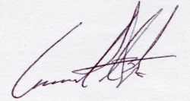
Gelmy Vanesa Blanco Vadillo
Representante Legal

